**TRƯỜNG ĐẠI HỌC TÔN ĐỨC THẮNG**

**KHOA ĐIỆN – ĐIỆN TỬ**



**BÁO CÁO**

THÍ NGHIỆM VI ĐIỀU KHIỂN

**Giảng viên phụ trách:** *NGUYỄN KIỀU TAM*

**Người thực hiện:** *NGUYỄN ĐỨC TRÍ*

**MSSV:** *41900297*

**THÀNH PHỐ HỒ CHÍ MINH, NĂM 2022**

**LỜI CẢM ƠN**

Lời nói đầu tiên, em xin gửi lời cảm ơn chân thành đến Trường Đại học Tôn Đức Thắng đã tạo điều kiện cho em có thể được học môn “*Thí nghiệm vi điều khiển”*.

Đặc biệt, em xin gửi lời cảm ơn sâu sắc đến giảng viên bộ môn – thầy *Nguyễn Kiều Tam*. Sau một thời gian dài học tập lí thuyết, chúng em đã thực hành bằng cách làm thí nghiệm thực tế về những bài này. Sau khi hoàn thành bài báo cáo, chúng em đã có được những kinh nghiệm và kiến thức bổ ích được rút ra từ bài báo cáo. Đây là lần đầu tiên chúng em làm báo cáo, còn thiếu kinh nghiệm nên có thể bài báo cáo sẽ có một số sai sót, mong thầy chỉ bảo để chúng em có những bài báo cáo tốt hơn cho các môn học khác trong tương lai.

Chúng em xin cảm ơn thầy đã tận tình hướng dẫn chúng em học tốt môn học này, cảm ơn sự hướng dẫn tận tình của thầy để chúng em có một bài báo cáo đầy đủ nhất bằng khả năng và kiến thức đã học.

Chúng em kính chúc thầy thật nhiều sức khỏe, hạnh phúc và thành công trên con đường sự nghiệp giảng dạy.

*Trân trọng.*

**LỜI CAM ĐOAN**

Em xin cam đoan Báo cáo tổng kết thí nghiệm môn *Thí nghiệm vi điều khiển*_N03 do em nghiên cứu và thực hiện. Em đã kiểm tra dữ liệu theo quy định hiện hành.

Kết quả Báo cáo cuối kỳ là trung thực và không sao chép từ bất kỳ báo cáo của nhóm khác.

Các tài liệu được sử dụng trong Báo cáo cuối kỳ có nguồn gốc, xuất xứ rõ ràng.

**nhận xét**

**của giáo viên hướng dẫn**

…............................................................................................................................................…............................................................................................................................................…............................................................................................................................................…............................................................................................................................................…............................................................................................................................................…............................................................................................................................................…............................................................................................................................................…............................................................................................................................................…............................................................................................................................................…............................................................................................................................................…............................................................................................................................................…............................................................................................................................................…............................................................................................................................................

TP. HCM, ngày … tháng … năm 2022

GIẢNG VIÊN HƯỚNG DẪN

(Ký và ghi rõ họ tên) ZXZxx

**MỤC LỤC**

*UNIT 1: GET FAMILIAR WITH THE PROTEUS SOFTWARE*

*1)* *EXERCISE 1* 7

1.1. THỰC HÀNH 8

*2)* *EXERCISE 2* 9

2.1. THỰC HÀNH 10

*3)* *EXERCISE 3* 11

3.1 THỰC HÀNH 12

3.1.1 MÔ PHỎNG CODE QUA PIC-C COMPILER 12

3.1.2 MÔ PHỎNG BẰNG PROTEUS 12

*4)* *EXERCISE 4* 13

4.1 THỰC HÀNH 14

4.1.1 MÔ PHỎNG CODE QUA PIC-C COMPILER 14

4.1.2. MÔ PHỎNG BẰNG PROTEUS 15

*UNIT 2: INTERFACE WITH 7-SEGMENT LED*

*1)* *EXERCISE 1* 16

1.1. THỰC HÀNH 17

1.1.1. MÔ PHỎNG CODE QUA PIC-C COMPILER 17

1.1.2. MÔ PHỎNG BẰNG PROTEUS 18

*2)* *EXERCISE 2* 19

2.1. THỰC HÀNH 20

2.1.1. MÔ PHỎNG CODE QUA PIC-C COMPILER 20

2.1.2. MÔ PHỎNG BẰNG PROTEUS 21

*UNIT 3: INTERFACE WITH MATRIX LED*

*1)* *EXERCISE 1* 22

1.1. THỰC HÀNH 23

1.1.1. MÔ PHỎNG CODE QUA PIC-C COMPILER 23

1.1.2. MÔ PHỎNG BẰNG PROTEUS 24

*UNIT 4: INTERFACE WITH THE LCD, LED*

*1)* *EXERCISE 1* 25

1.1. THỰC HÀNH 26

1.1.1. MÔ PHỎNG CODE QUA PIC-C COMPILER 26

1.1.2. MÔ PHỎNG BẰNG PROTEUS 27

*UNIT 5: INTERFACE WITH THE ADC*

*1)* *EXERCISE 1* 28

1.1. THỰC HÀNH 29

1.1.1. MÔ PHỎNG CODE QUA PIC-C COMPILER 29

1.1.2. MÔ PHỎNG BẰNG PROTEUS 30

*UNIT 6: INTERFACE WITH THE KEYBOARD*

*1)* *EXERCISE 1* 31

1.1. THỰC HÀNH 32

1.1.1. MÔ PHỎNG CODE QUA PIC-C COMPILER 32

1.1.2. MÔ PHỎNG BẰNG PROTEUS 33

*UNIT 7: CONTROL DC MOTOR*

*1)* *EXERCISE 1* 35

1.1. THỰC HÀNH 36

1.1.1. MÔ PHỎNG CODE QUA PIC-C COMPILER 36

1.1.2. MÔ PHỎNG BẰNG PROTEUS 37

*UNIT 8: INTERFACE BUZZER*

*1)* *EXERCISE 1* 38

1.1. THỰC HÀNH 39

1.1.1. MÔ PHỎNG CODE QUA PIC-C COMPILER 39

1.1.2. MÔ PHỎNG BẰNG PROTEUS 40

**UNIT 1: Get familiar with the proteus software**

# *EXERCISE 1*

Đề bài:

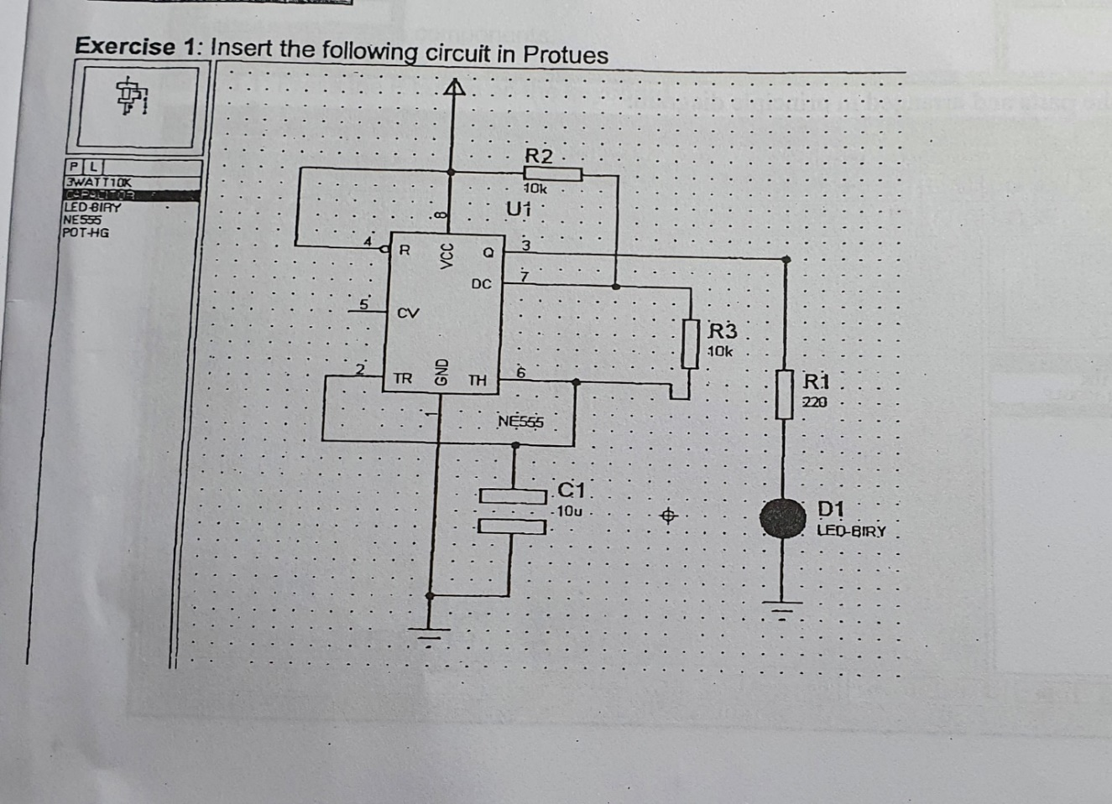

## THỰC HÀNH

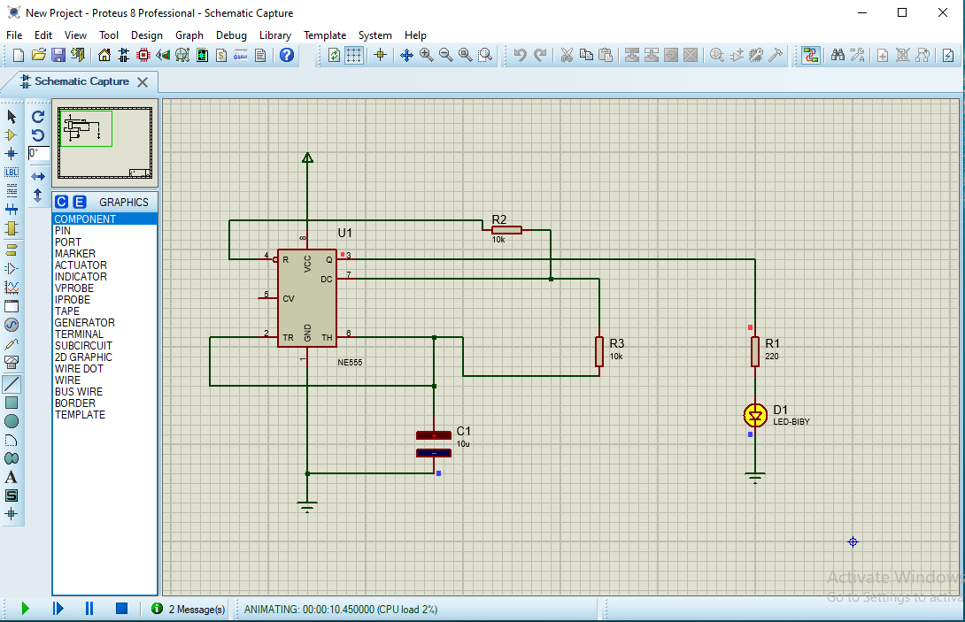

# *EXERCISE 2*

Đề bài:

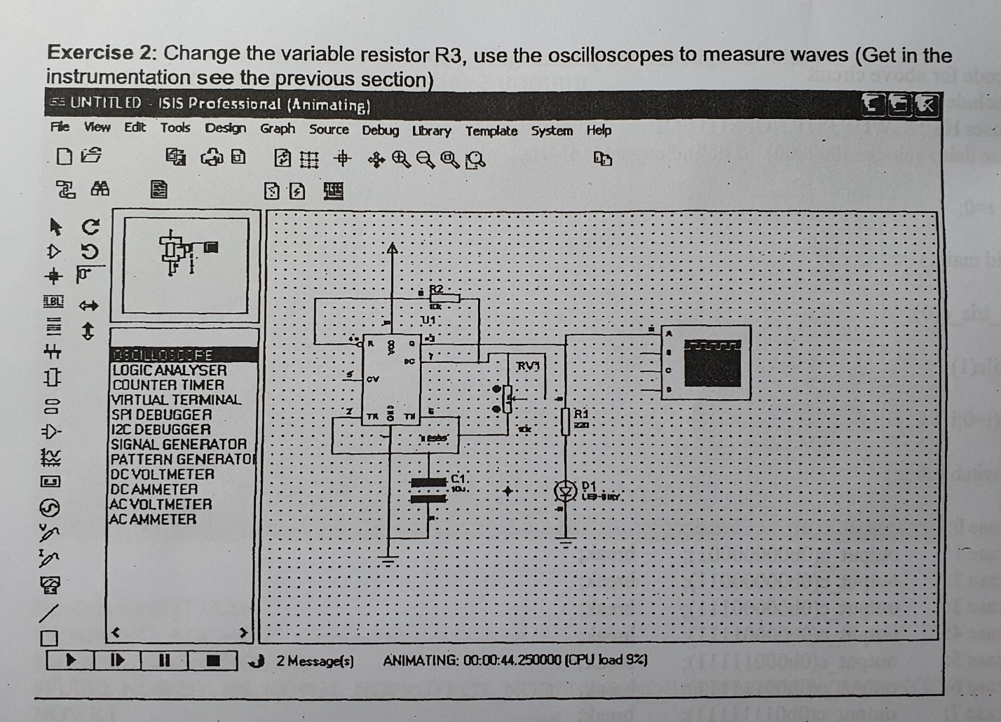

## THỰC HÀNH

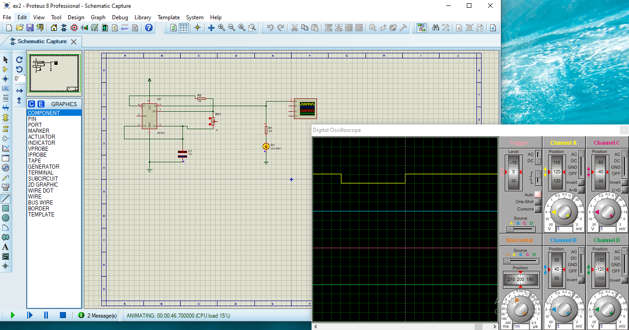

# *EXERCISE 3*

Đề bài:

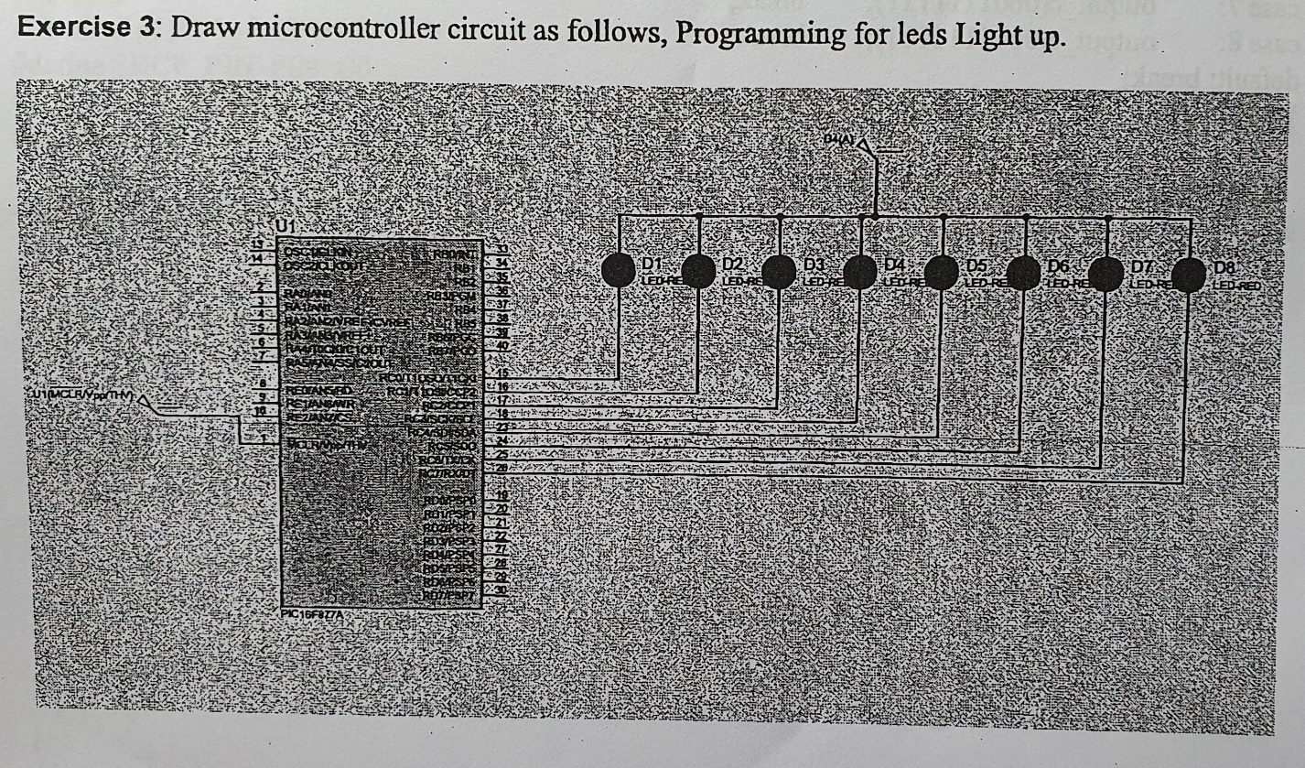

## THỰC HÀNH

### MÔ PHỎNG CODE QUA PIC-C COMPILER

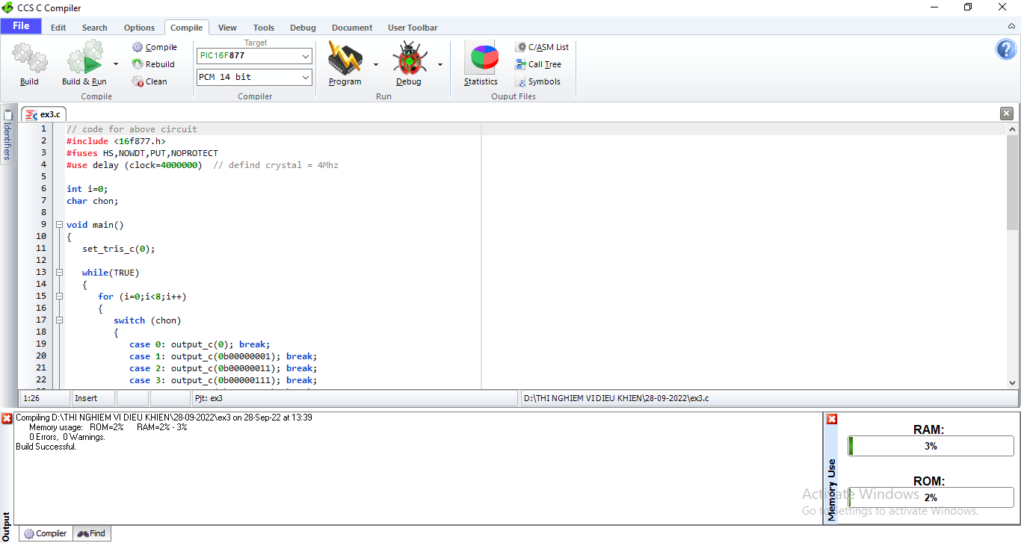

### MÔ PHỎNG BẰNG PROTEUS

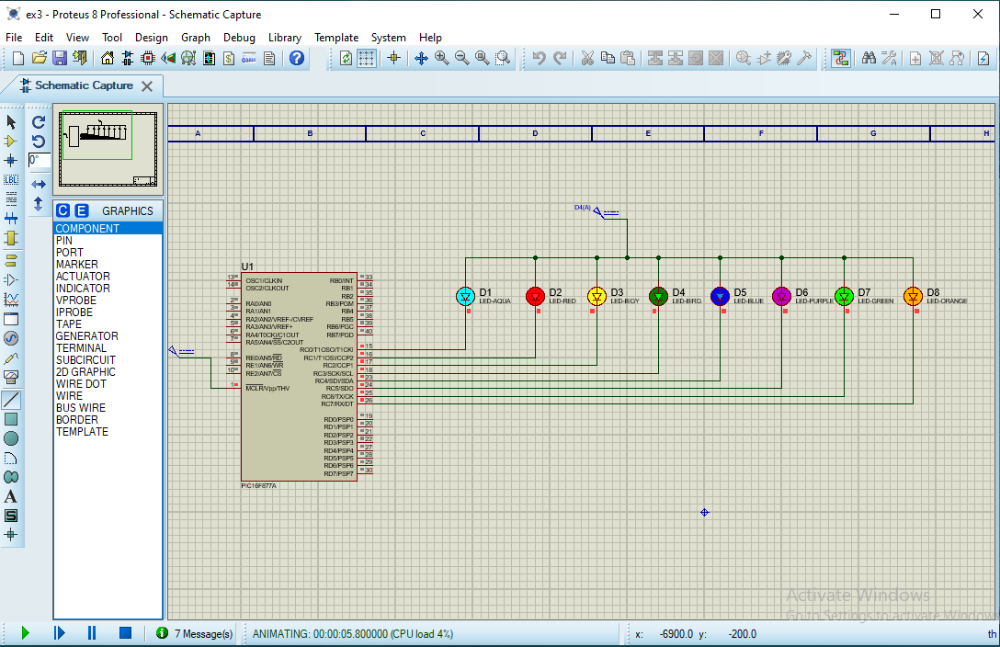

# *EXERCISE 4*

Đề bài:

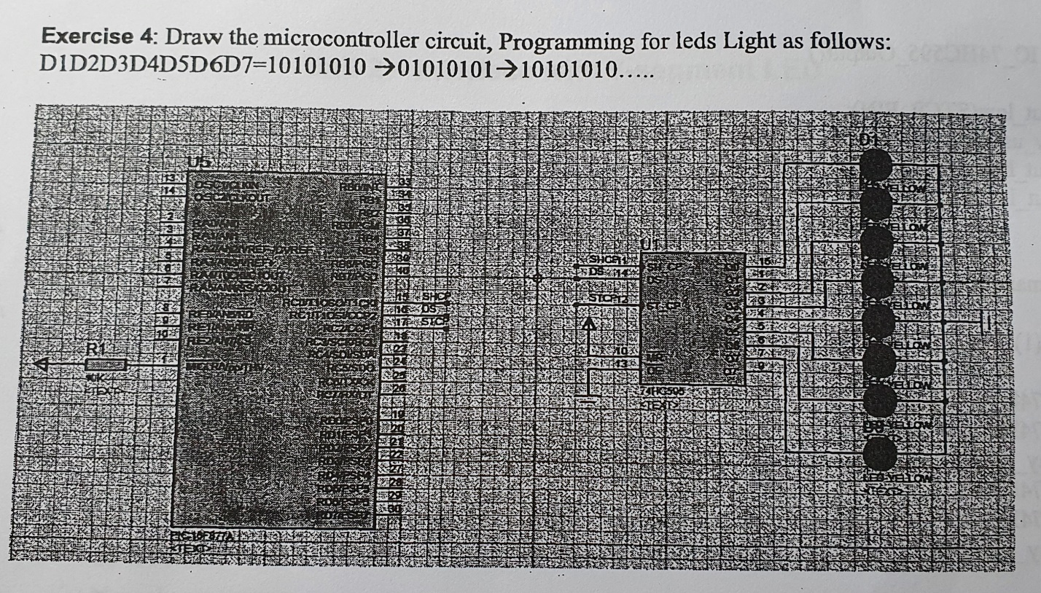

## THỰC HÀNH

### MÔ PHỎNG CODE QUA PIC-C COMPILER

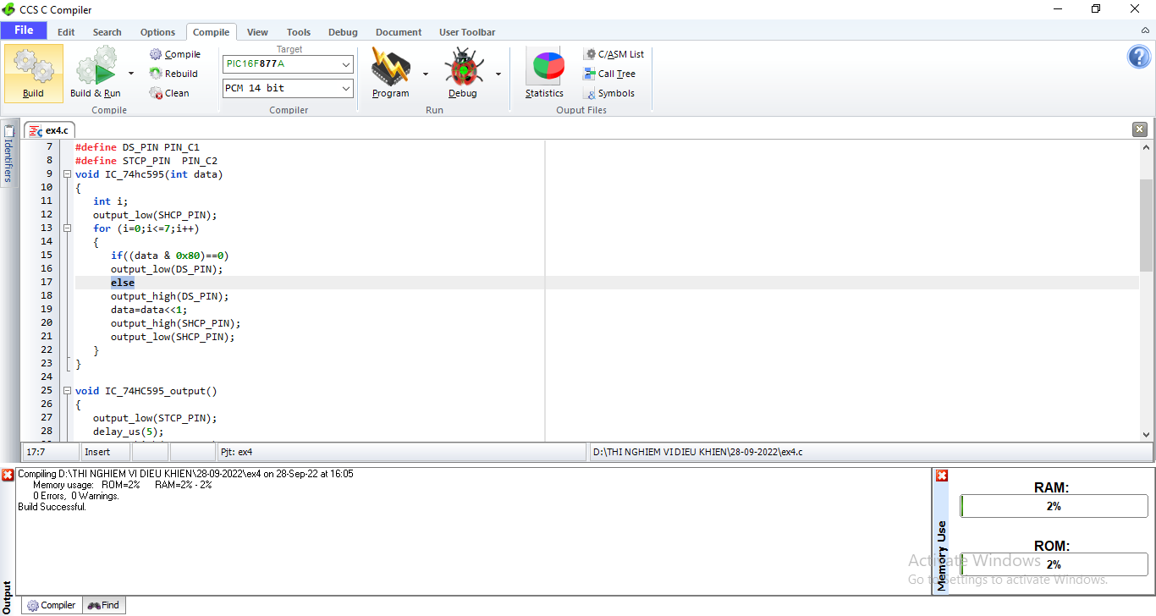

### MÔ PHỎNG BẰNG PROTEUS

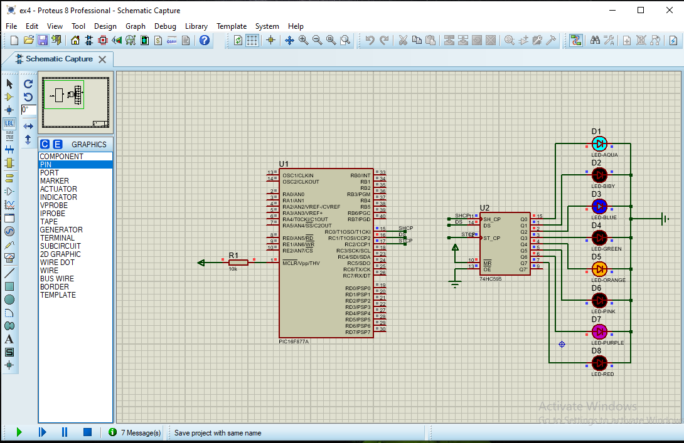

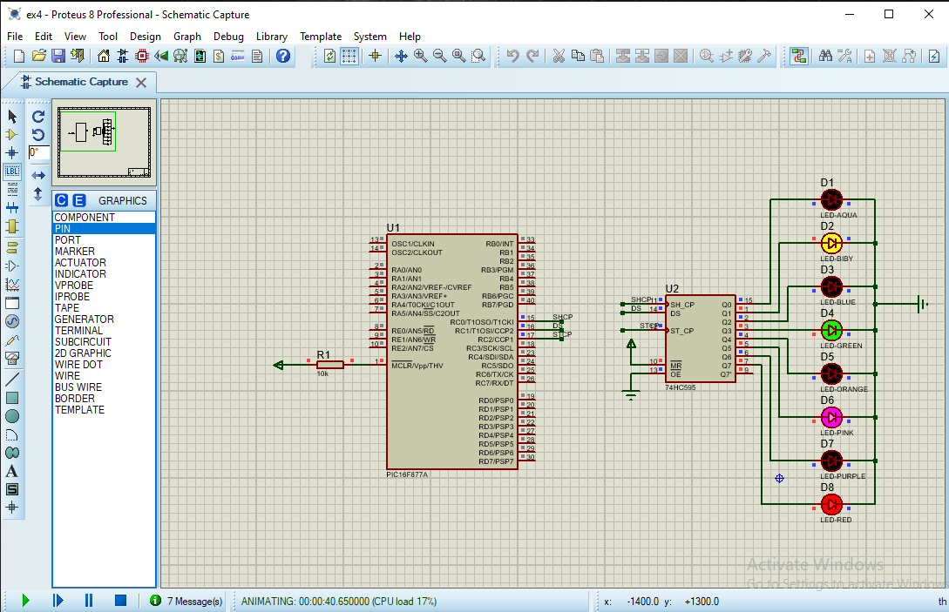

**UNIT 2: Interface with**

**7-segment led**

# *EXERCISE 1*

Đề bài:

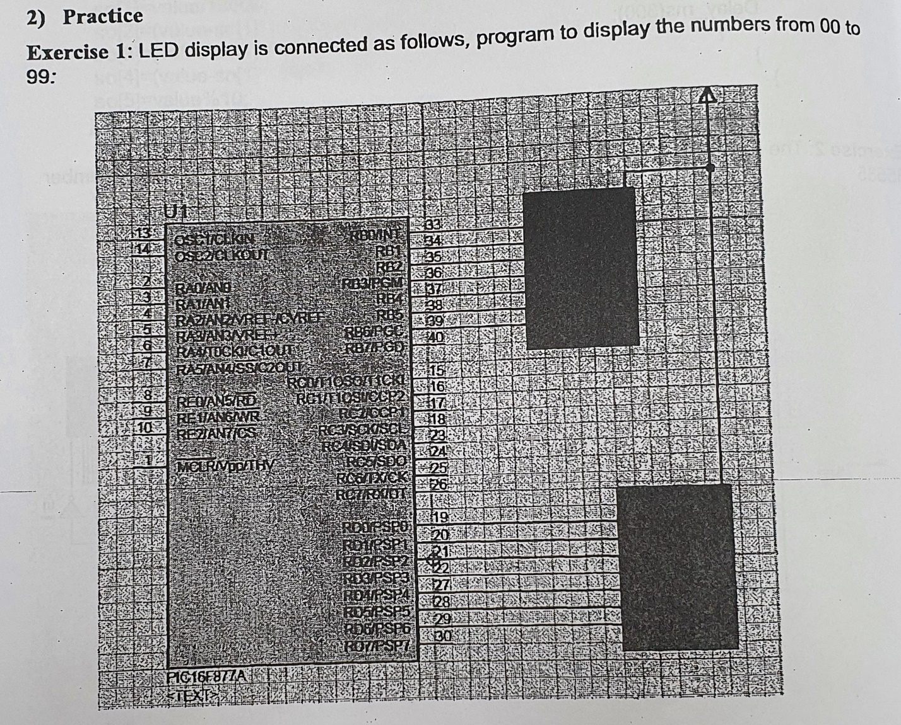

## THỰC HÀNH

### MÔ PHỎNG CODE QUA PIC-C COMPILER

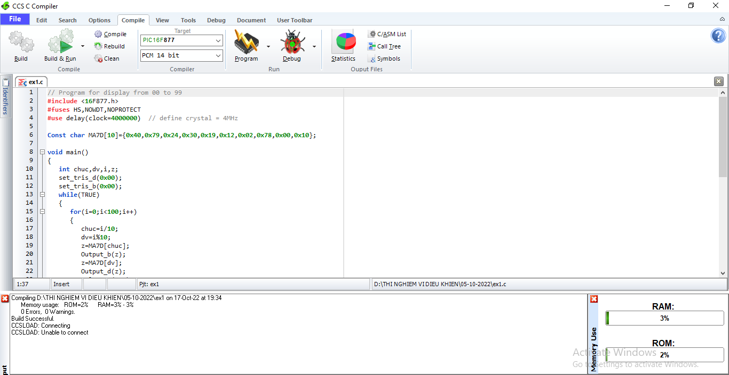

### MÔ PHỎNG BẰNG PROTEUS

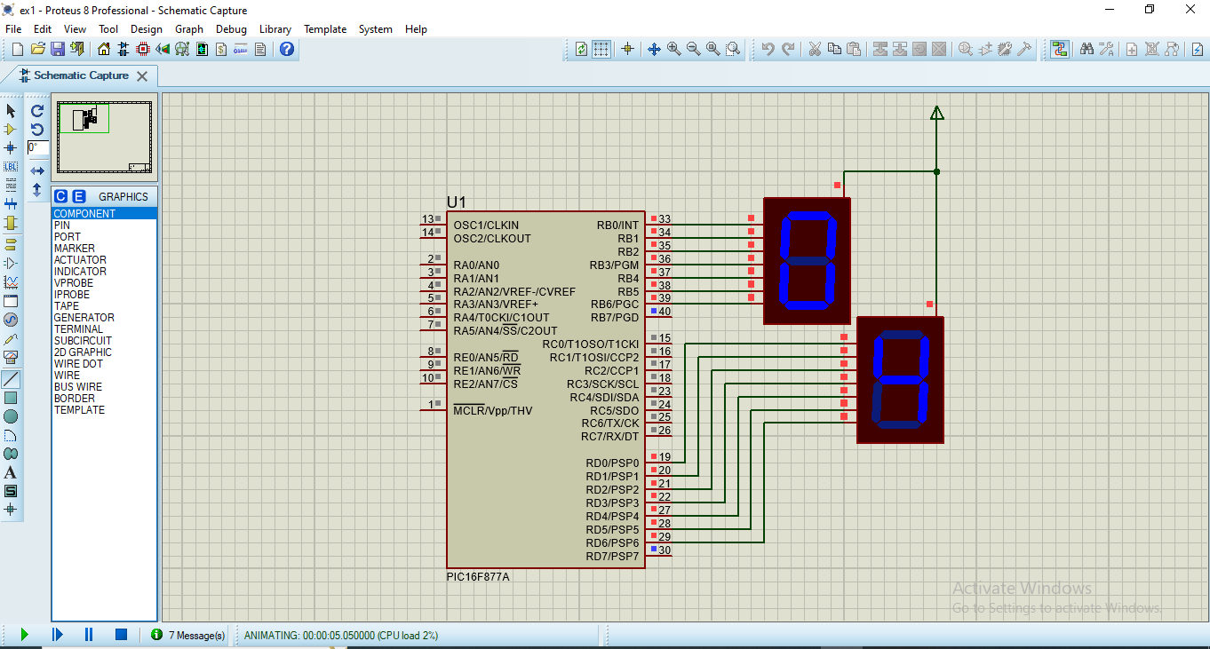

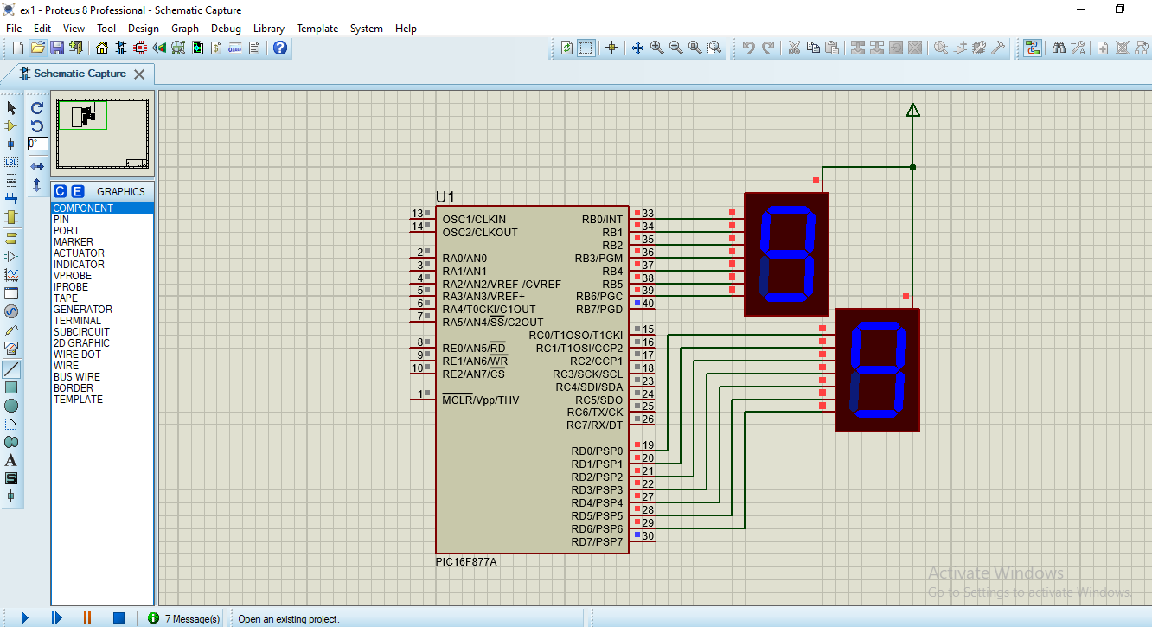

# *EXERCISE 2*

Đề bài:

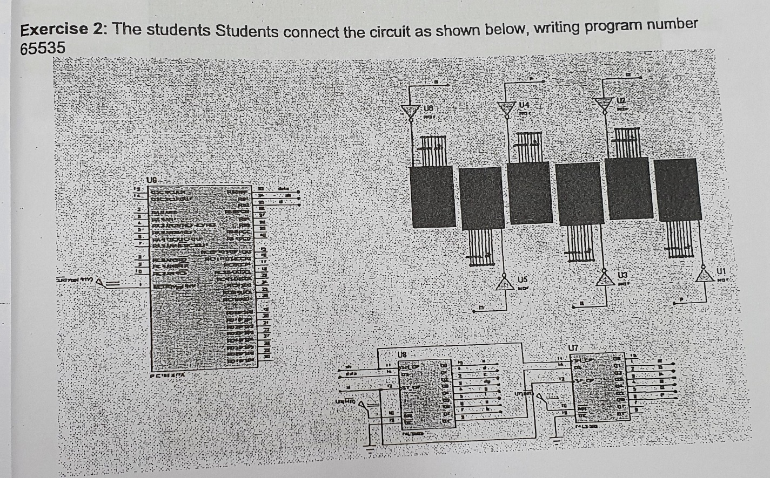

## THỰC HÀNH

### MÔ PHỎNG CODE QUA PIC-C COMPILER

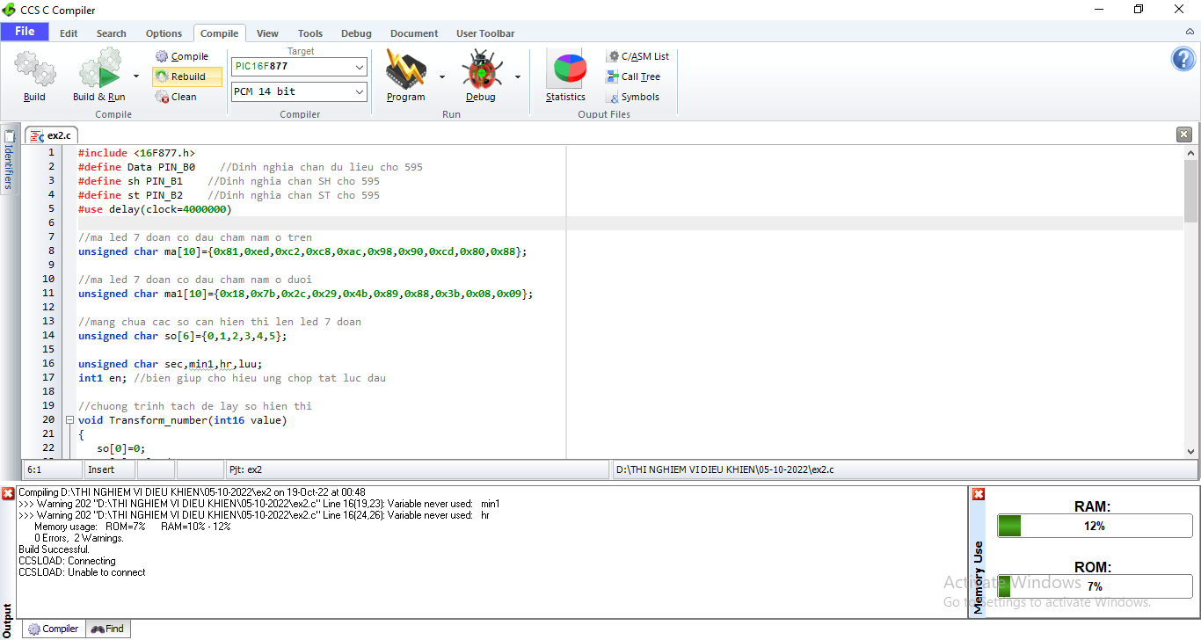

### MÔ PHỎNG BẰNG PROTEUS

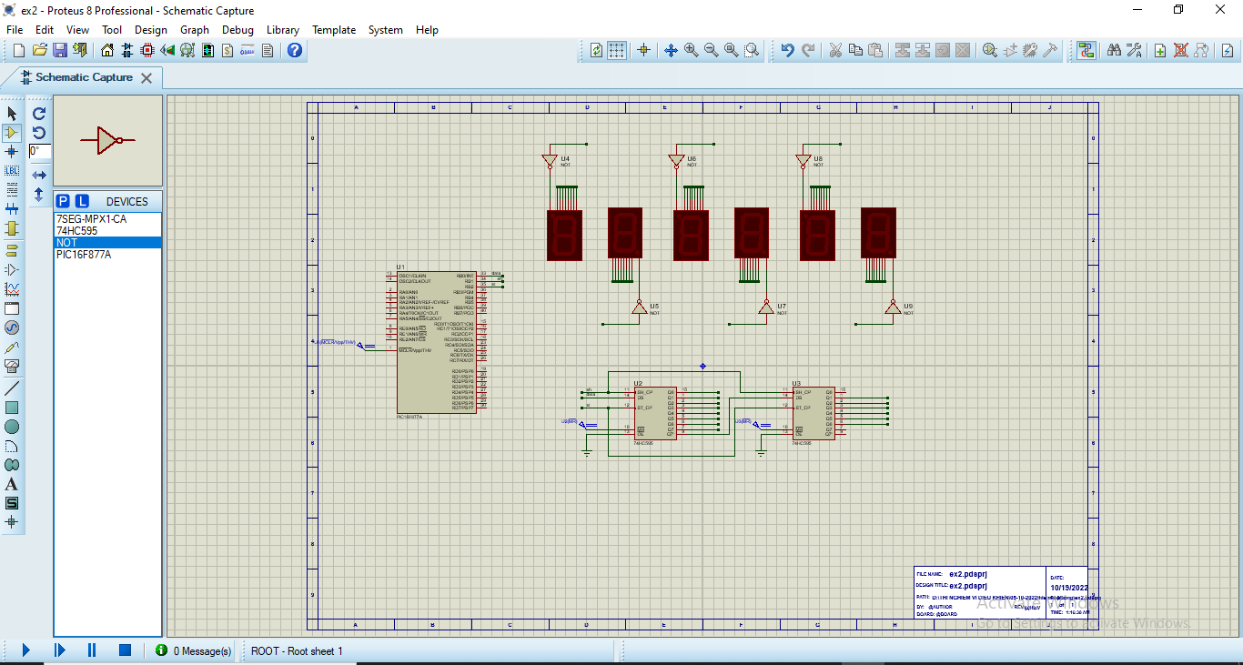

**UNIT 3: Interface with MATRIX led**

# *EXERCISE 1*

Đề bài:

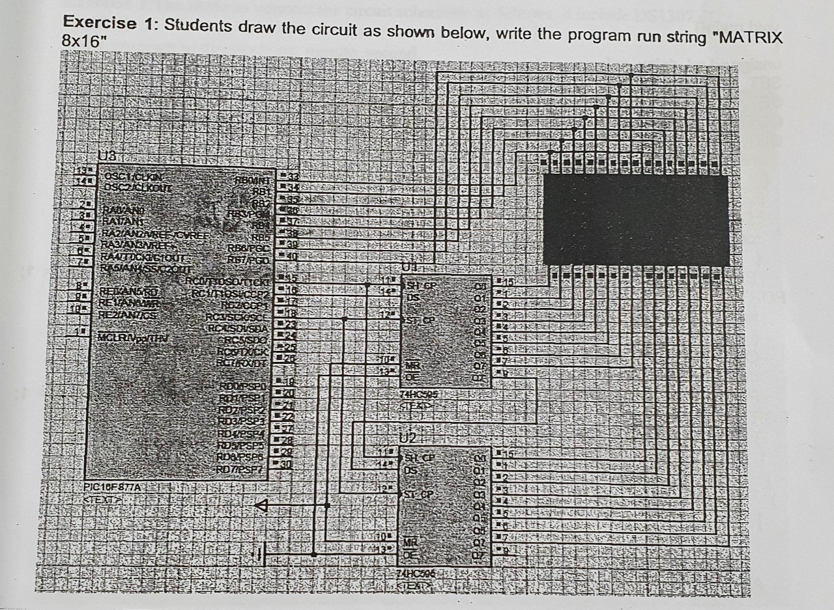

## 1.1. THỰC HÀNH

### MÔ PHỎNG CODE QUA PIC-C COMPILER

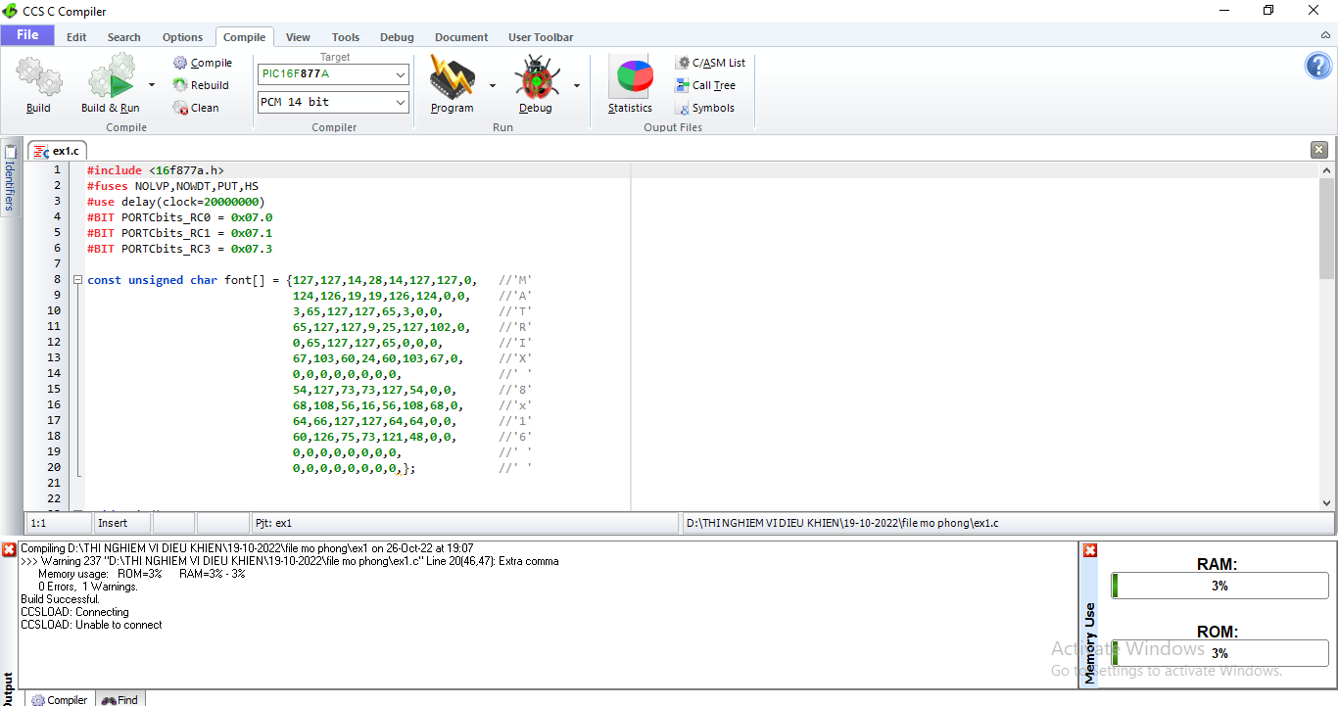

### MÔ PHỎNG BẰNG PROTEUS

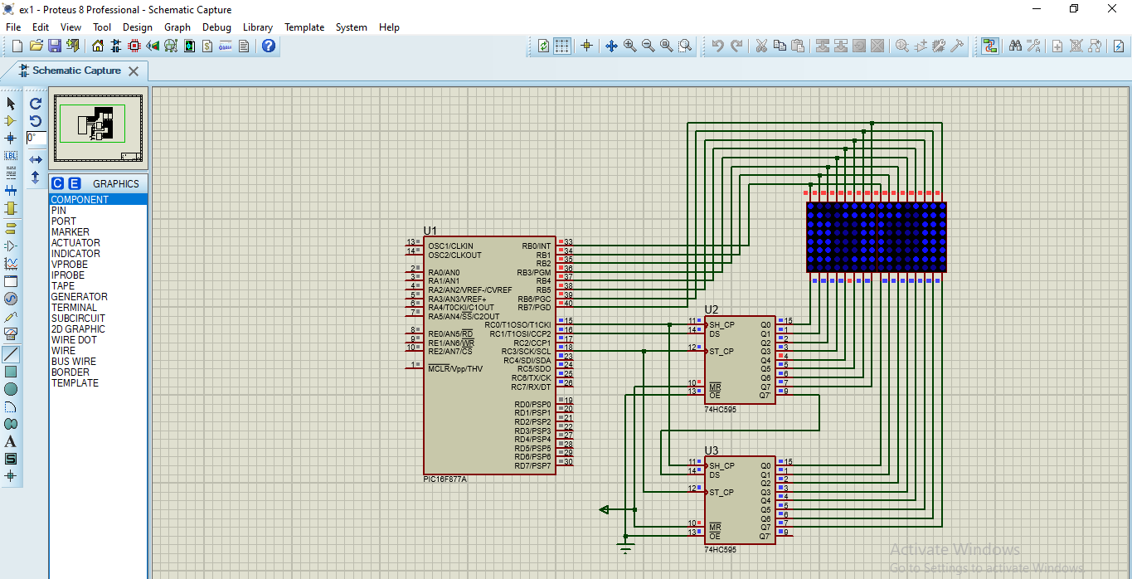

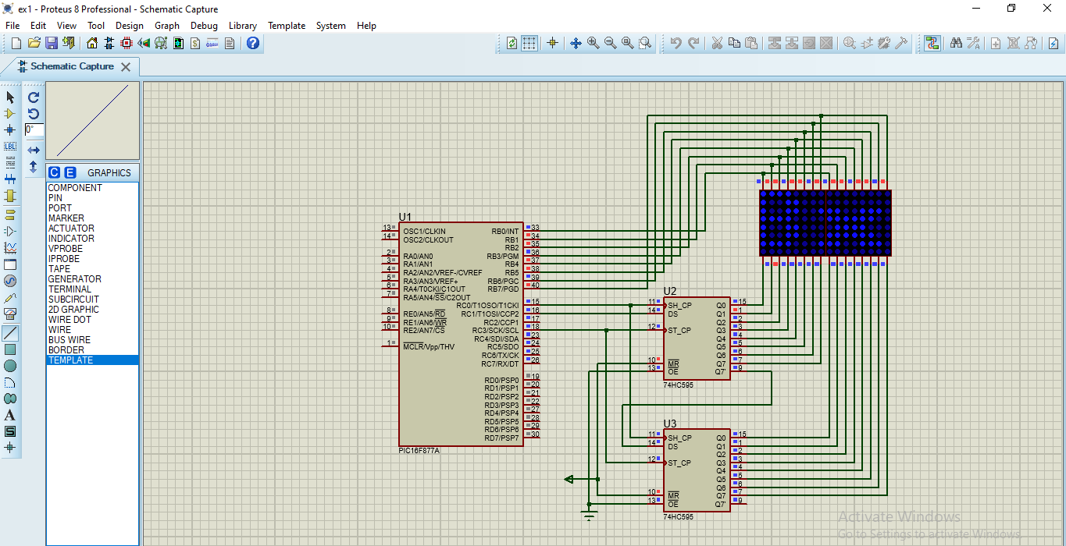

**UNIT 4: Interface with the lcd , led**

# *EXERCISE 1*

Đề bài:

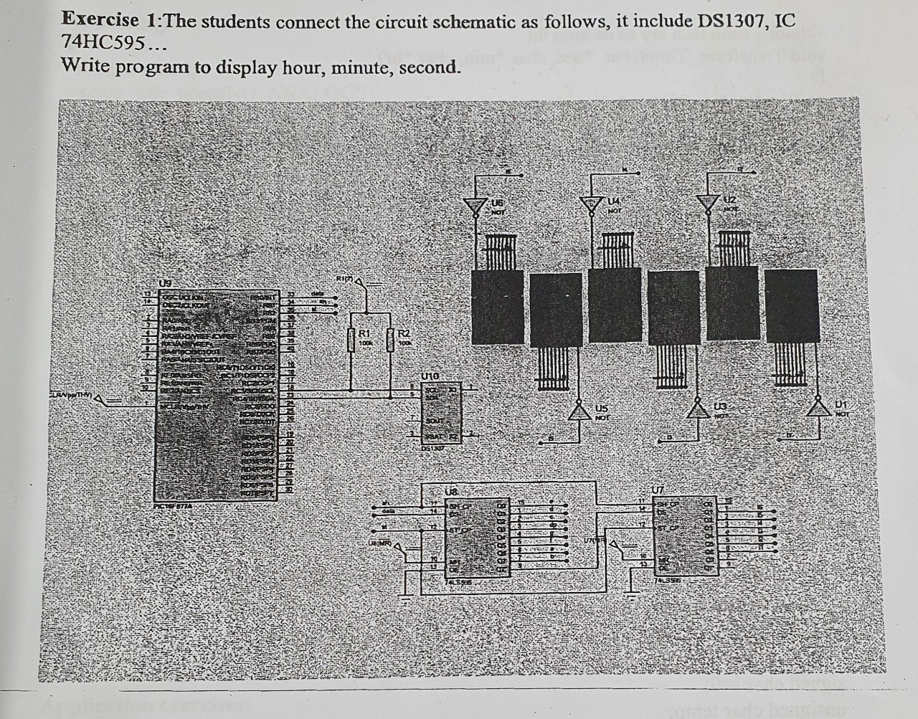

## 1.1. THỰC HÀNH

### MÔ PHỎNG CODE QUA PIC-C COMPILER

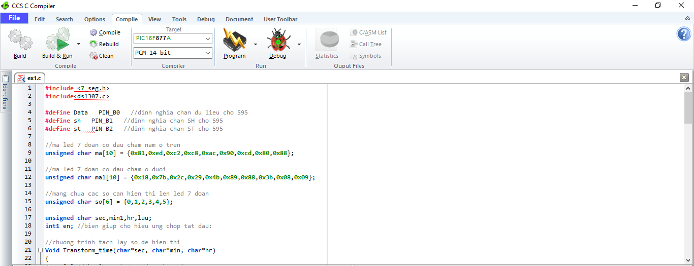

### MÔ PHỎNG BẰNG PROTEUS

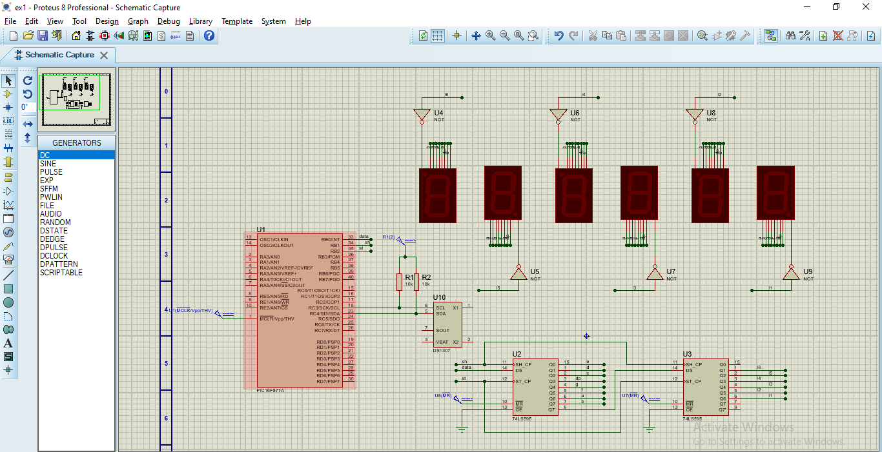

**UNIT 5: Interface with the ADC**

# *EXERCISE 1*

Đề bài:

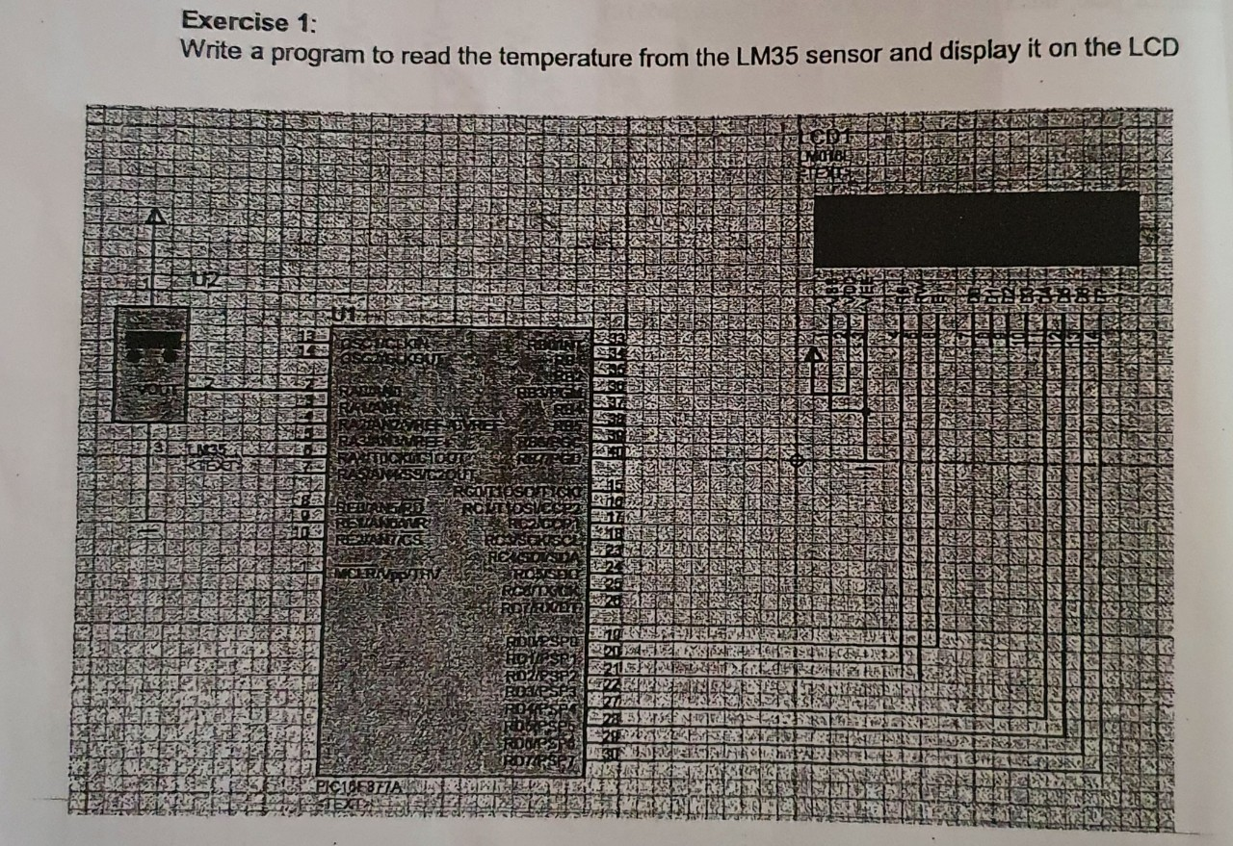

## 1.1. THỰC HÀNH

### MÔ PHỎNG CODE QUA PIC-C COMPILER

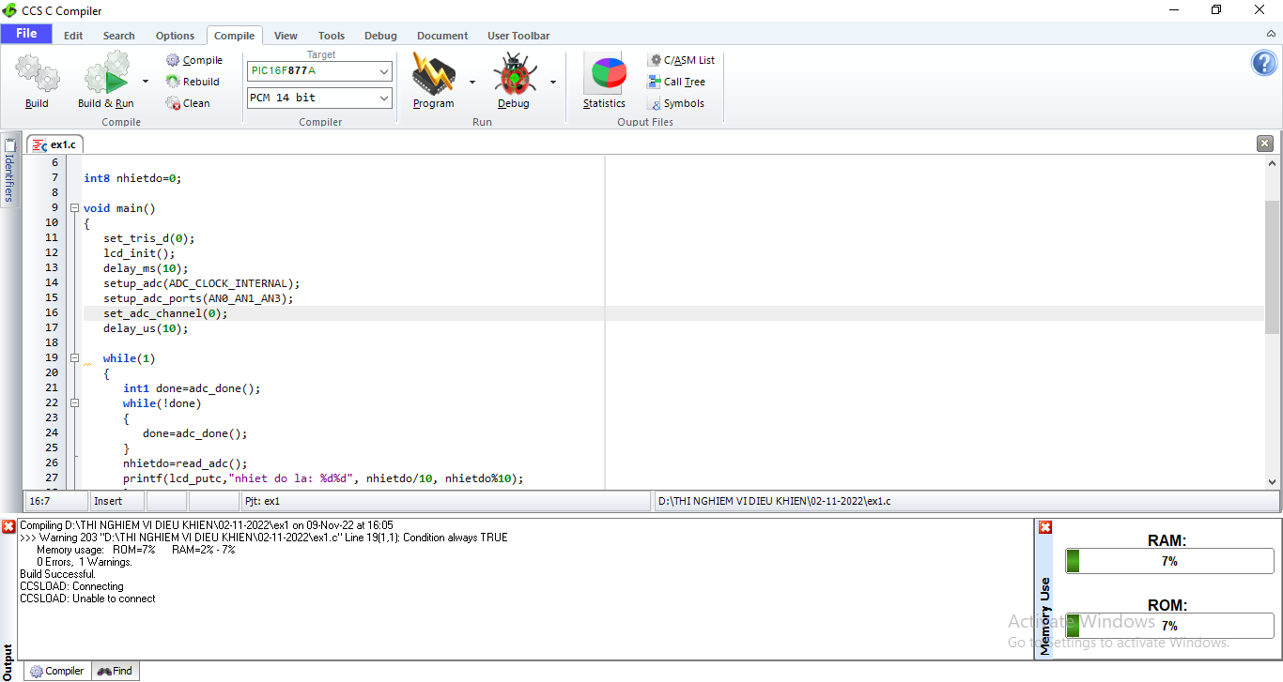

### MÔ PHỎNG BẰNG PROTEUS

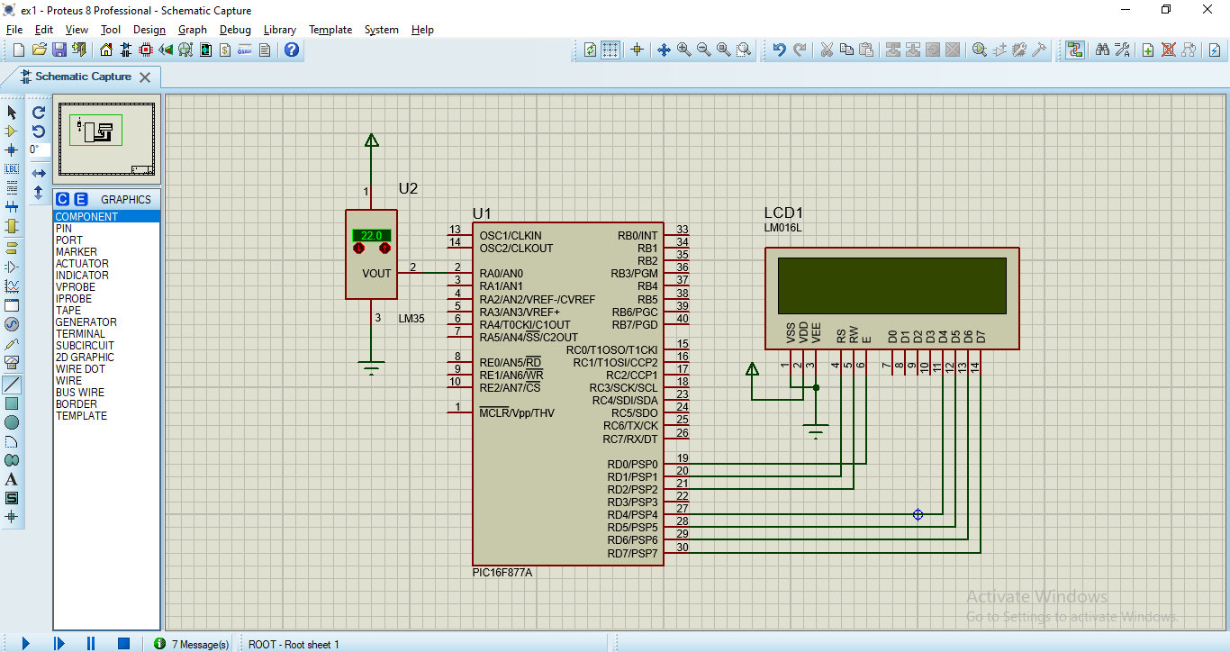

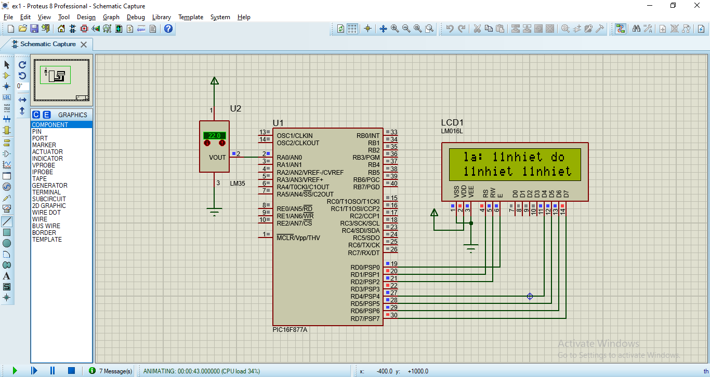

**UNIT 6: Interface with the keyboard**

# *EXERCISE 1*

Đề bài:

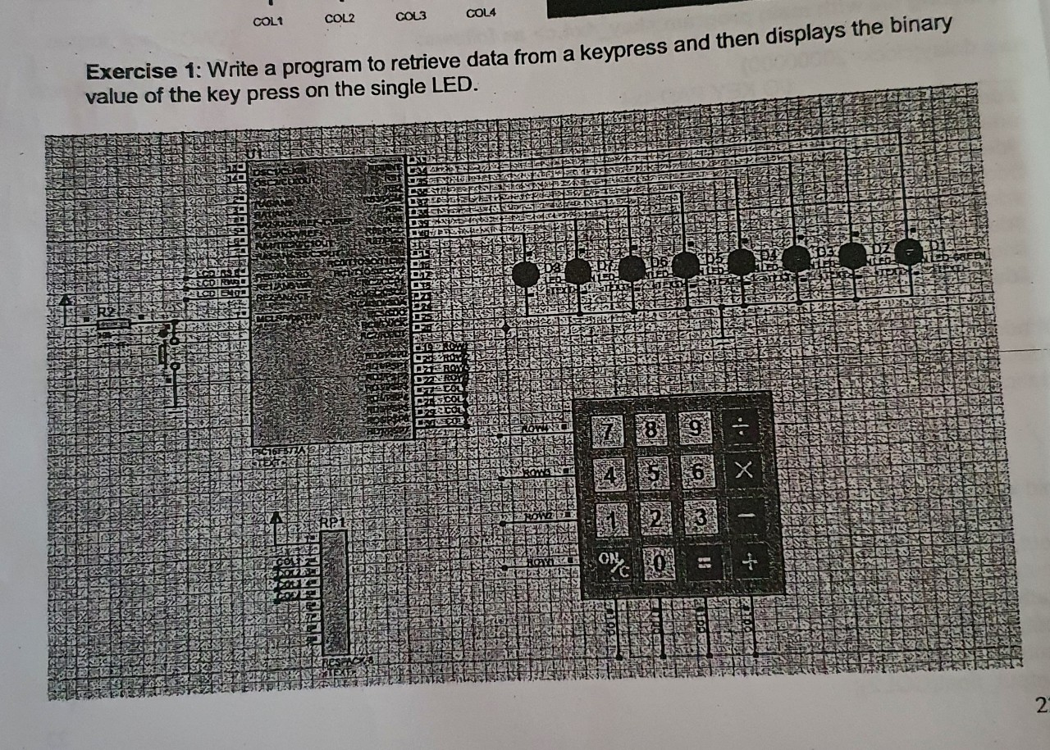

## 1.1. THỰC HÀNH

### MÔ PHỎNG CODE QUA PIC-C COMPILER

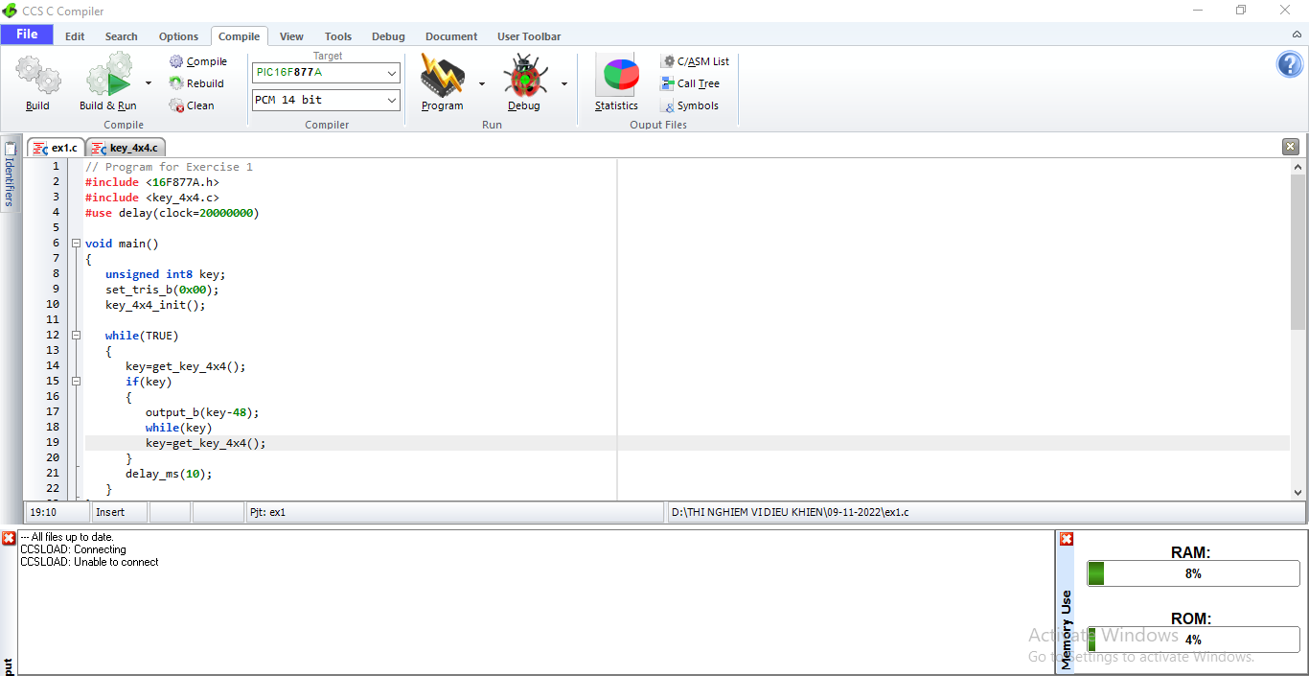

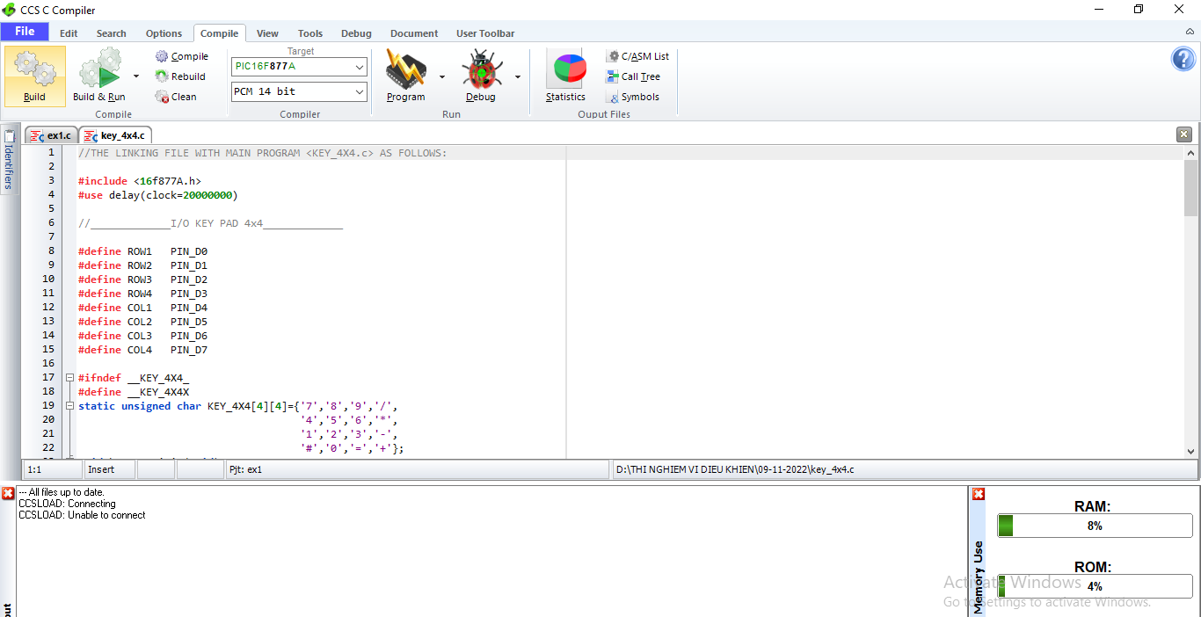

### MÔ PHỎNG BẰNG PROTEUS

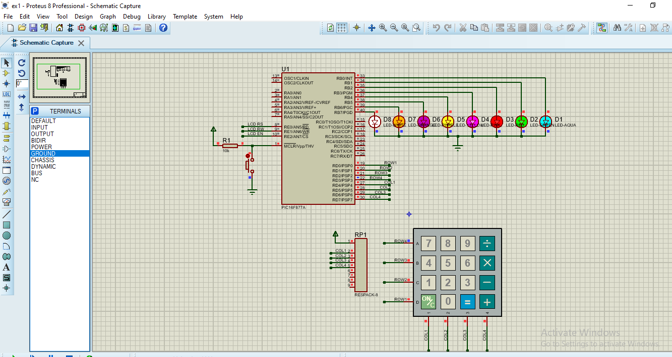

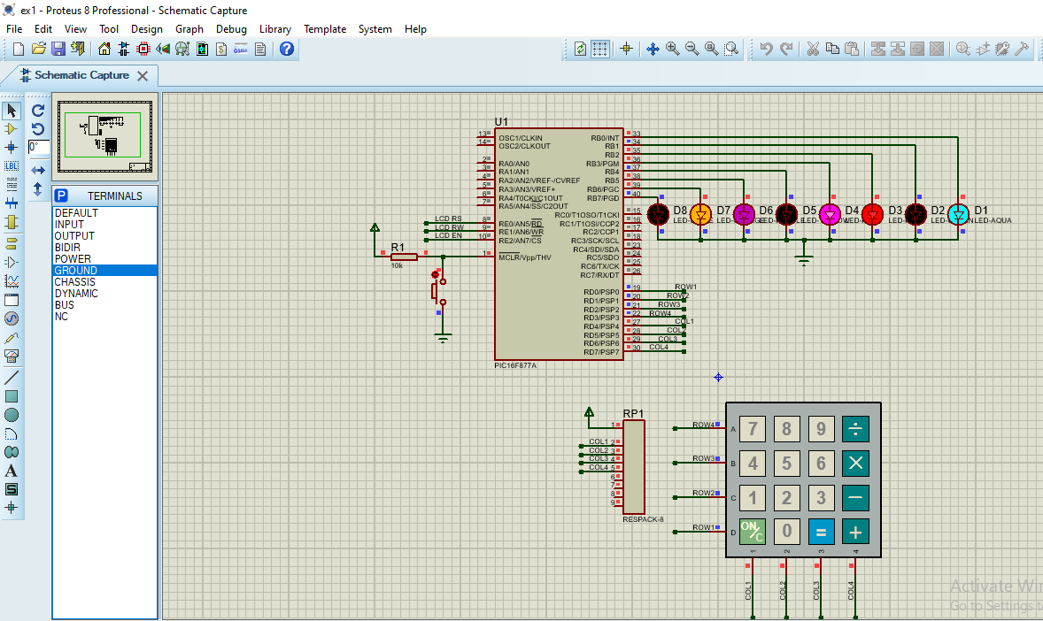

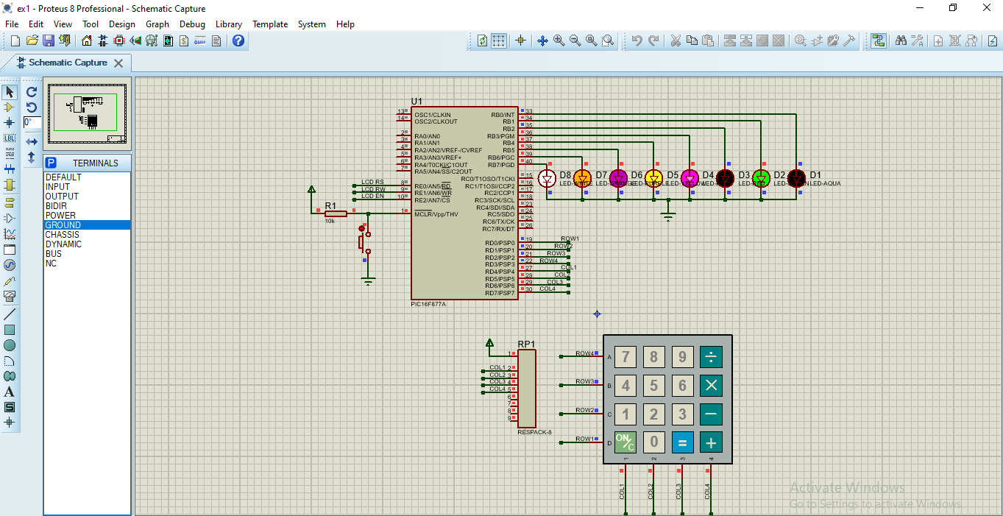

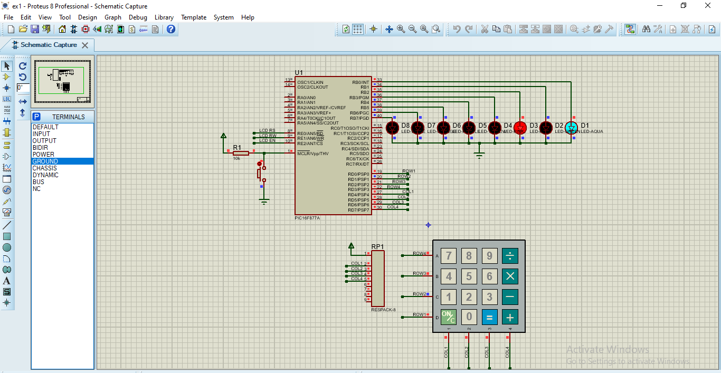

**UNIT 7: CONTROL DC MOTOR**

# *EXERCISE 1*

Đề bài:

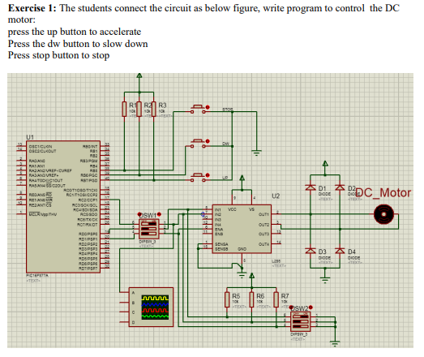

## 1.1. THỰC HÀNH

### MÔ PHỎNG CODE QUA PIC-C COMPILER

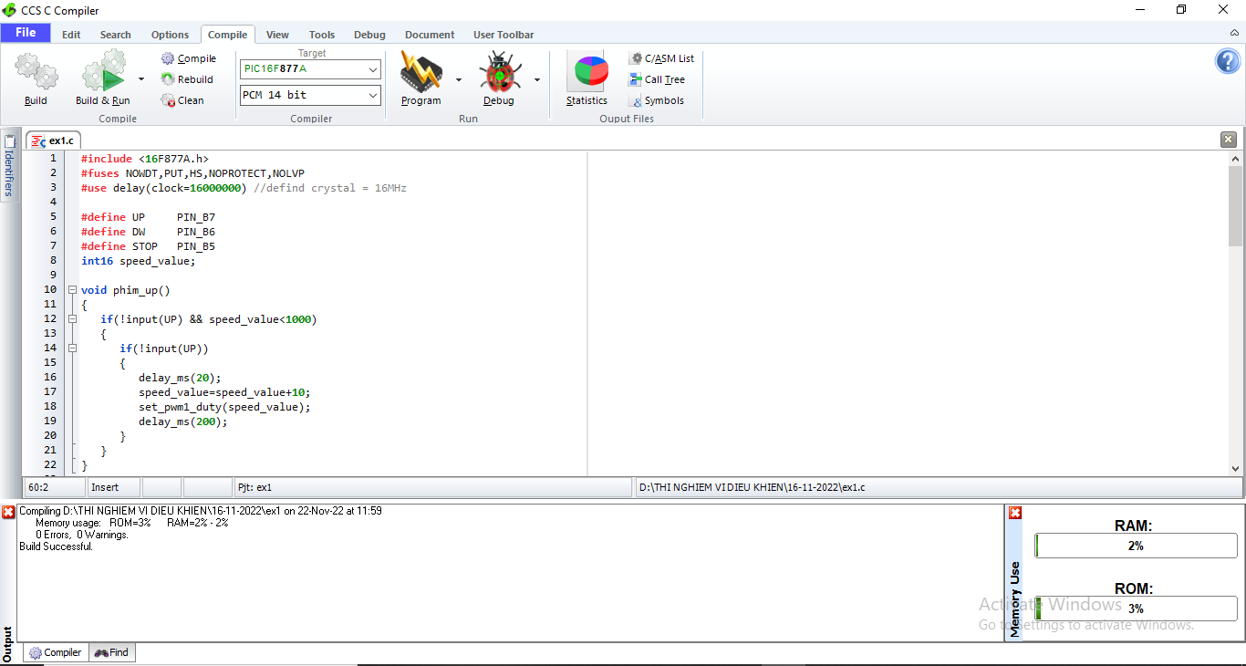

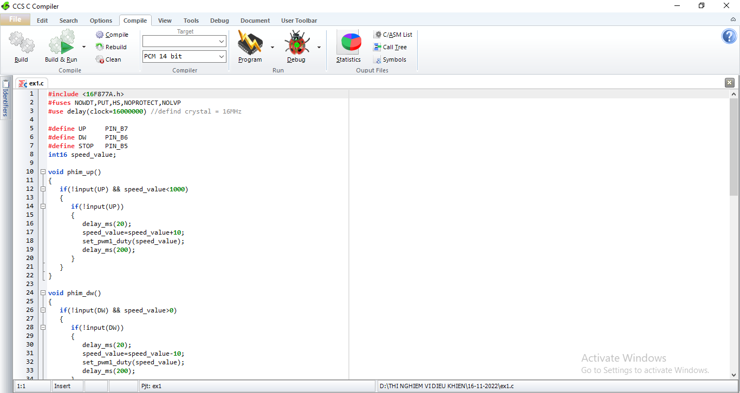

### MÔ PHỎNG BẰNG PROTEUS

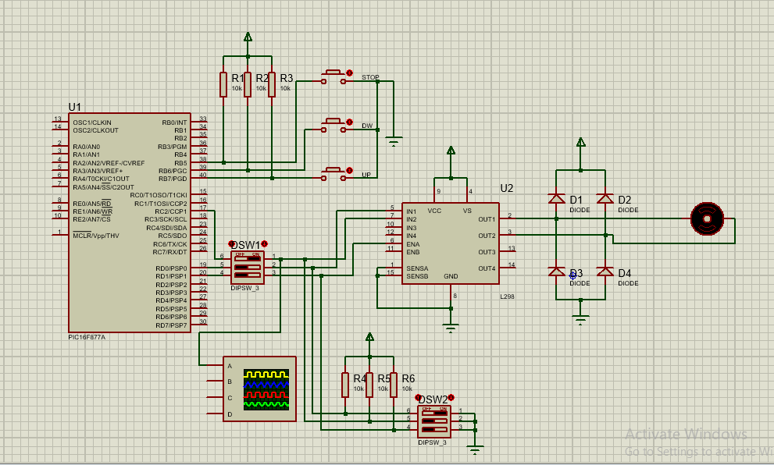

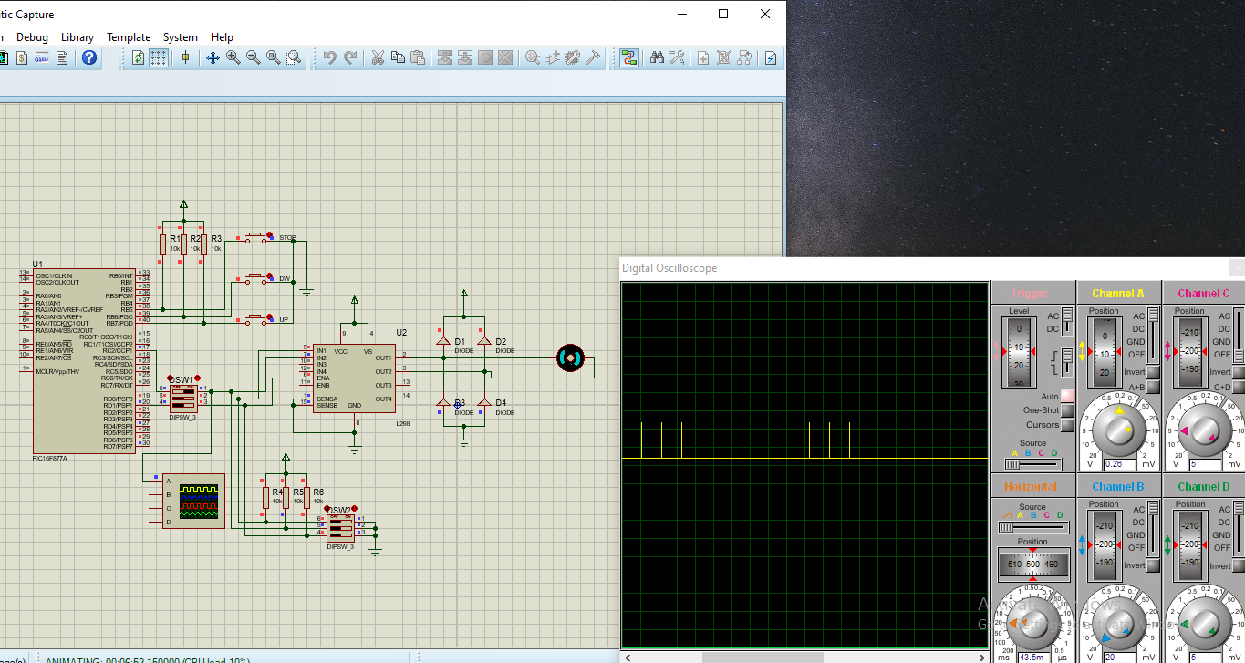

**UNIT 8: interface buzzer**

1. *EXERCISE 1*

Đề bài:

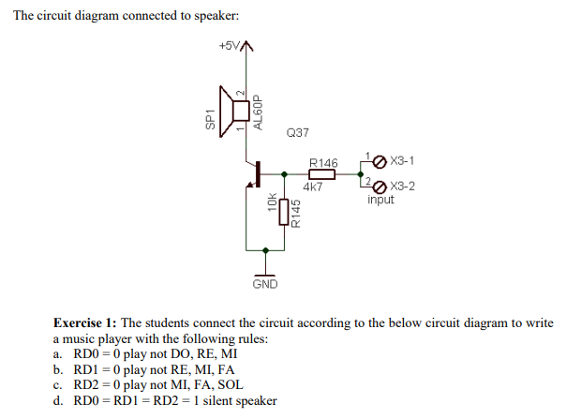

1.1. THỰC HÀNH

* + 1. MÔ PHỎNG CODE QUA PIC-C COMPILER

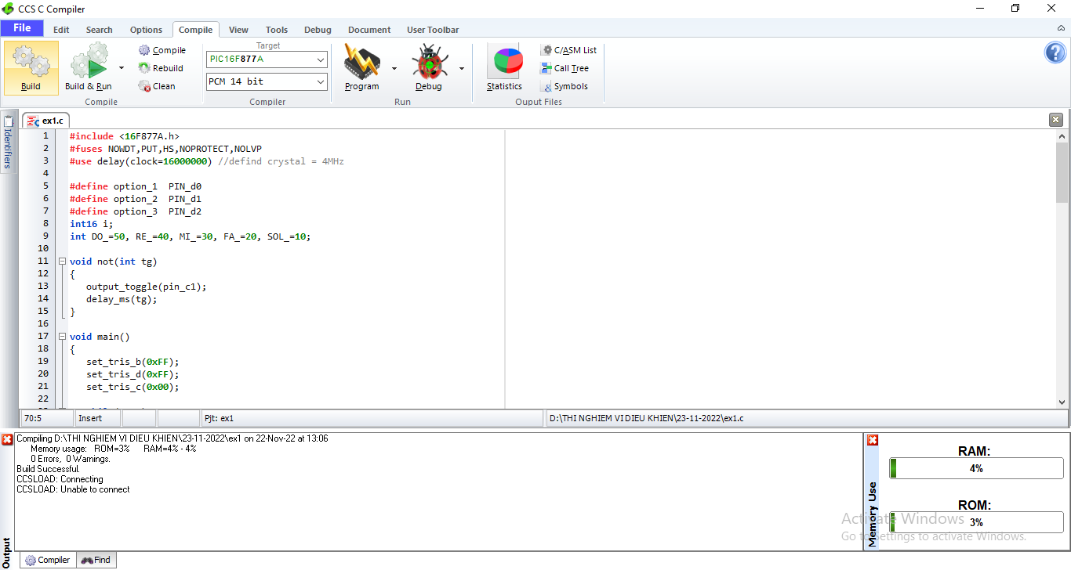

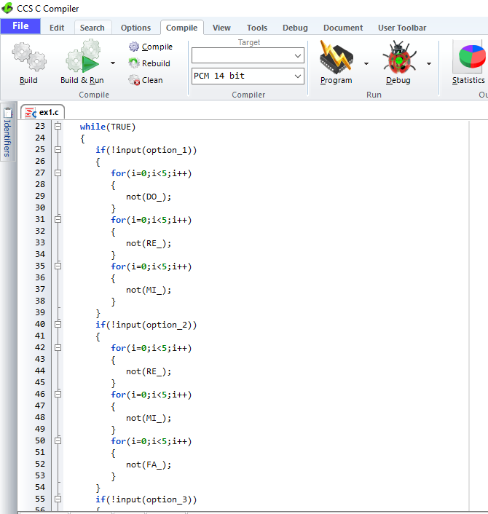

* + 1. MÔ PHỎNG BẰNG PROTEUS

